Hamburg, 08.06.2015

Die Leichtathletikabteilung im TSV DUWO 08

Jan, Jule und Bennet überzeugen bei den Hamburger Waldlaufmeisterschaften
Nach einigen kurzfristigen Absagen fand sich ein kleines wackeres Team von 8 Schülern am Sonntagmorgen (16.11.) auf der Jahnkampfbahn ein. Dort befand sich auch das Ziel, der Waldlauf selbst fand im Stadtpark statt. Um 10 Uhr ging es los für die Ältesten, bei denen Felix Höppner (M 14) mit 3.000 m die längste Strecke von allen unserer Starter laufen musste. Er schaffte dies in 13:09 min und wurde mit einer Bronzemedaille für das frühe Aufstehen belohnt.
Jule Schumann war eines von nur zwei DUWO-Mädchen, die am Start waren; sie überzeugte als 5. in 10:52 min über 2.500 m. Nach ihr ging Luca Budach (M 12) erstmals für DUWO an den Start und kämpfte sich nach 9:33 min über 2.150 m als 6. ins Ziel.
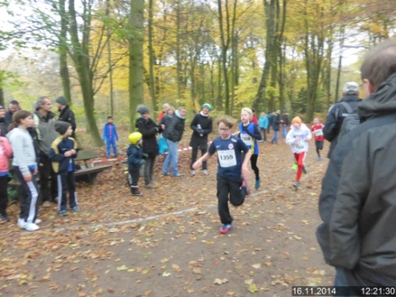
Herausragend aber die Leistungen unserer Jüngsten: Bennet Schumann (M 10) überraschte alle - seine Trainer, seinen Papa mit den kleinen Geschwistern, die fleißig anfeuerten, und sicher auch sich selbst. Nach 7:54 min hatte er die 1.800 m geschafft und war ziemlich erledigt, aber 4. in einem großen Starterfeld! Erik Steinmann (auch M 10) bewältigte die Strecke ebenfalls und wurde in 10:05 min 14.
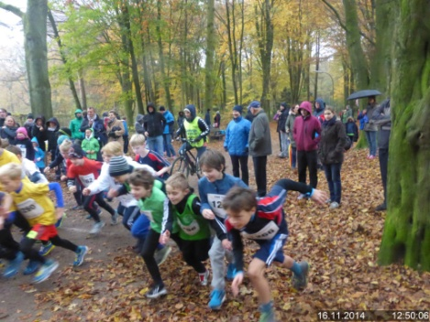
Unsere kleinste Starterin war Yesea von Fischer (W 10), für sie ging es nur darum, erste Wettkampfluft zu schnuppern; die 1.800 m lief sie in 9:37 min, und hatte dabei offensichtlich noch große Reserven.
Jan Donnig (M 10) hatte sich etwas vorgenommen - taktisch klug stellte er selbst sich an den Rand der großen M 10-Meute (32 Jungs!) vor dem Start, überholte von außen und ging so dem Gedränge aus dem Weg. Nach 5:07 min und 1.300 m waren nur zwei Läufer schneller als er - der zweite Bronzeplatz für DUWO. Jannik Granzow belegte im gleichen Lauf in 5:51 min einen guten 13. Platz, er hatte am Ende noch deutliche Reserven und überholte einige Läufer auf den letzten Metern.

Nikolauslauf: Start-Ziel-Sieg für Jan, 4. Platz für Jannik beim Nikolauslauf

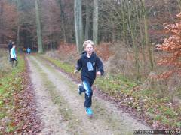
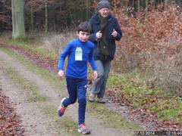
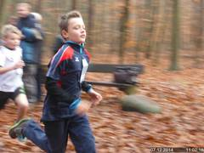
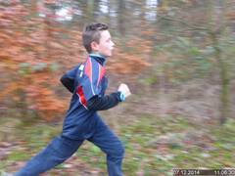
Jan Donnig (M 9) erlief sich beim Nikolauslauf am 07.12. im Ahrensburger Forst Hagen nicht nur einen großen Nikolaus, sondern auch seinen ersten Sieg. Gleich am Start ging er energisch nach vorne und bog dann mit großem Vorsprung auf die Zielgerade ein. Jannik Granzow (auch M 9) überzeugte ebenfalls mit einem sehr guten 4. Platz.

Außer den beiden war nur Erik Steinmann (M 10) bereit, früh am Sonntagmorgen aufzustehen und mit seinen Eltern nach Ahrensburg zu fahren. Auch er konnte sich im Ziel über einen Schokoladen-Nikolaus freuen und den Rest des Sonntags gemütlich zu Hause genießen, mit dem guten Gefühl, etwas geschafft zu haben.
Zwei Wochen zuvor hatten Jan und Jannik schon an einem Hallensportfest in der Leichtathletikhalle am 22.11. teilgenommen und dabei beide mit 3,21m bzw. 3,22m, die zur Teilnahme an den Hamburger Meisterschaften nötige Quali-Leistung (3,20m) im Weitsprung erreicht. Im Sprint fehlen Jan noch 9/100 bis zur Quali (8,80 s), Jannik versuchte sich statt dessen über 800 m. Max von Ramin und Bennet Schumann sprangen ebenfalls weit und sprinteten - da sie nächstes Jahr schon C-Schüler sein werden, liegt für sie die Hürde zu Hamburger Meisterschaften schon deutlich höher... Als einziges Mädchen war Paula Feck (W 11) dabei, ebenfalls im 50m-Sprint und im Weitsprung.
Am Sonntag (23.11.) waren die Großen an der Reihe - Söhnke De Groot (M 13) gewann das Kugelstoßen mit 12,14 m, im Endlauf über 60 m wurde er 2. in 8,20 s., im Hochsprung 3. mit 1,52 m. Felix Höppner (M 14) wurde 6. im 60 m-Endlauf; Jule Schumann und Antonia Rieken (beide W 14) konzentrierten sich auf den Sprint über 60 m, einmal mit und einmal ohne Hürden auf der Bahn... Jule erreichte dabei über die Hürden einen 7. Platz und im B-Endlauf über 60 m den 8. Platz.

Hallensaison 2014/15: Jan Donnig (M 10) überzeugte beim Quali-Wettkampf

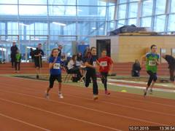
Am 11.01.2015 hatte Jan Donnig (M 10) beim Qualifikationswettkampf der Kinder U 12 in der Leichtathletikhalle mit deutlichen Leistungssteigerungen überrascht: im 50m-Sprint lief er mit 8,45s erstmals unter 9s (damit 7. im Quali-Wettkampf) und im Weitsprung verbesserte er sich auf 3,65 (4. der Quali). Klar, dass er beide Quali-Normen deutlich unterboten hat. Marlene Hermanns (W 12) verpasste über 60m in 9,73 nur um 3/100 die Quali.

Hamburger Hallenmeisterschaften der A-Schüler:
Söhnke Hamburger Meister im Stabhoch, Sara Vizemeisterin im Kugelstoßen
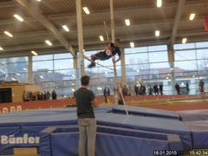
Bei den Hamburger Meisterschaften der A-Schüler (U 16) am 17./18.01. in der Leichtathletikhalle traten wir zwar nur mit einem kleinen Team an, das brachte aber einen Meistertitel, einen Vizetitel, sowie einen dritten, drei vierte und zwei siebte Plätze mit nach Hause.
Söhnke De Groot (M 14) gewann am Sonntag auf Anhieb seinen ersten Stabhochsprung-Wettkampf mit der Höhe von 2,60m - ein schöner Einstieg! Am Samstag war er in einer sehr starken Kugelstoß-Konkurrenz mit der nun 4 kg schweren Kugel mit 10,46m 3. geworden.
Sara Lato (W 15) holte mal wieder eine Medaille im Kugelstoßen, diesmal Silber mit 7,97 m. Im Hochsprung belegte sie mit 1,35m den 4. Platz.

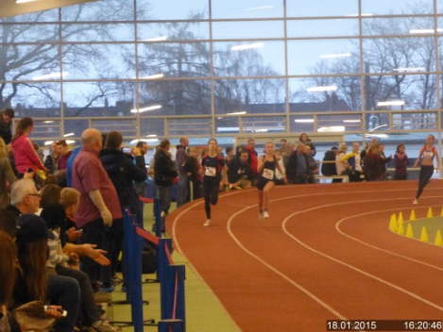

Jule Schumann (auch W 15) sammelte gleich zwei 4. Plätze: im Endlauf über 60m Hürden mit neuer Bestleistung von 10,37 s und über 300m in 47,85 s. Antonia Rieken spezialisierte sich auf Platz 7, über 60m Hürden ebenfalls mit neuer Bestleistung (11,95s) und über 300m in 50,10s. Im 60m-Sprint am Samstag verfehlten beide den Endlauf, Jule wurde in 9,05s 9. und Antonia in 9,14s 12.

Hamburger Mehrkampfmeisterschaften am 07.02.2015:
Sara Lato (W 15) war unsere einzige Teilnehmerin bei den Hamburger Mehrkampfmeisterschaften in der Leichtathletikhalle. Sie kämpfte sich durch alle 5 Disziplinen und belegte am Ende mit 2.169 P. einen guten 10. Platz in einem großen Teilnehmerfeld. Die meisten Punkte schaffte sie über 60m Hürden in 11,11s, dann folgten die 4,16m im Weitsprung. Mit den 8,22m im Kugelstoßen konnte sie zufrieden sein, im Hochsprung blieb sie mit 1,36m unter ihrer Bestleistung. Und die abschließenden 800m bewältigte sie immerhin in 2:49,85min - auch damit konnte sie zufrieden sein.
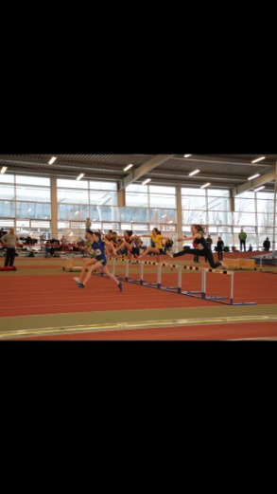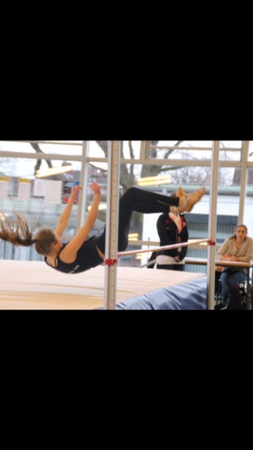

Jüngere Schüler: Luca Budach erreicht als 5. das beste Ergebnis für DUWO
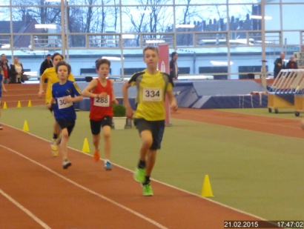
Bei den Hamburger Meisterschaften der B- und C-Schüler in der Leichtathletikhalle trat Luca Budach (M 13) zum ersten Mal in der Halle über 800m an. In einem mutigen Rennen ging er mit nach vorne und lag bis zur letzten Kurve auf dem 3. Platz, eine Medaille vor Augen. Auf den letzten Metern wurde er dann doch noch überspurtet, konnte sich aber dennoch über einen guten 5. Platz und eine gute Zeit (2:40,53 min) freuen.
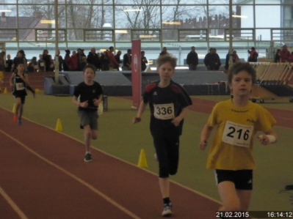
Zuvor hatte sich bereits Jannik Granzow (M 10) bei den C-Schülern über 800m mit 3:06,56 min auf eine neue Bestleistung gesteigert. Jan Donnig (ebenfalls M 10) verpasste nur knapp den Endlauf über 50m als 9. in neuer Bestleistung von 8,39 s. Im Weitsprung wurde er mit 3,59m 7., Jannik sprang 3,07m weit.

Ende Wintersaison: Kindersportfest SC Urania/HSV in der LTH am 28.03.2015
Zum Abschluss der Wintersaison trafen sich die jüngsten Leichtathleten (Jahrgang 2004-2010) zu einem gemeinsamen Kindersportfest in der Leichtathletikhalle. Auf dem Programm stand ein Mehrkampf bestehend aus Disziplinen wie Hürdensprint, Fünfsprung, Medizinballweitwurf, Hochsprung oder Weitsprung – alles, was Kindern Spaß macht und deshalb auch für Anfänger gut geeignet.
Von uns nahmen Nike (Jg. 2007), Jan und Jannik (beide 2005) sowie Max (2004) teil. Alle vier absolvierten mit Bravour ihre ersten Hürdenläufe und zeigten ansprechende Leistungen im Ausdauerlauf. Die beste Platzierung aus DUWO-Sicht erreichten Jan und Max mit einem je 5. Platz in ihrem Jahrgang. Abgeschlossen wurde die schöne Veranstaltung mit einer gemeinsamen Siegerehrung, in der alle geehrt wurden.
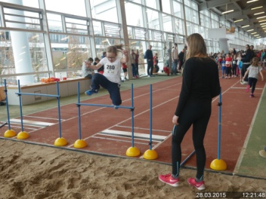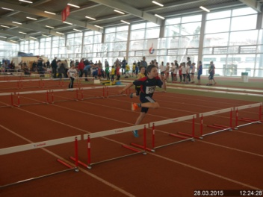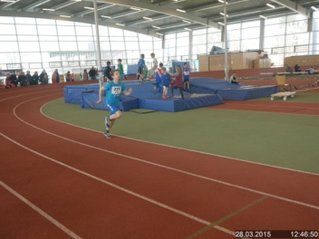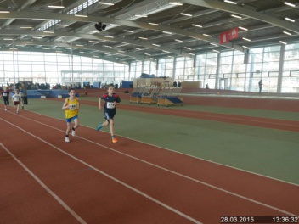

Start in die Leichtathletik-Freiluftsaison mit 2. Platz bei Staffelmeisterschaften
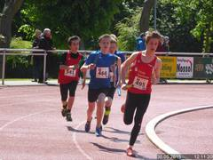
Unsere Leichtathleten sind am 30./31.05. in die neue Saison eingestiegen. Bei schönstem Aprilwetter (Sonne im Wechsel mit Regenschauern bei 10-13°) erliefen sich die Jungs bei den Langstaffelmeisterschaften der Schüler in Bad Oldesloe die Silbermedaille über 3 x 1000m in der Besetzung Luca Budach - Felix Höppner - Söhnke De Groot. Die Mädchenstaffel war leider wegen einer kurzfristigen Absage ausgefallen...

Zur gleichen Zeit traten Jan Donnig und Jannik Granzow bei Hamburgs Besten im Vierkauf (U 12) auf der Jahnkampfbahn statt. Jan verfehlte nur um 9 Punkte die Bronzemedaille und wurde mit 1.054 Punkten 4., Jannik mit 888 Punkten 6. Beide freuten sich besonders über 1,08m im Hochsprung, der Disziplin, vor der sie am meisten Respekt gehabt hatten.
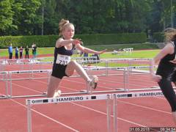
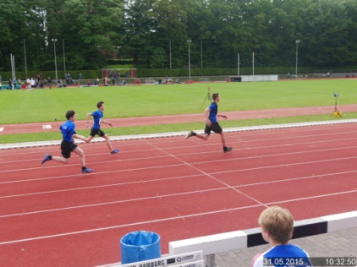
Am Sonntag fand das nationale HSV-Sportfest auf der Jahnkampfbahn statt. Söhnke De Groot testete drei Disziplinen für die bevorstehenden Mehrkämpfe - den Weitsprung gewann er mit 5,20m (neue Bestleistung) ebenso wie das Kugelstoßen mit 10,38m, über 100m wurde er in 12,69s im Endlauf 2. Jule Schumann verbesserte sich über 80m Hürden auf 14,23s und wurde damit 6. Außerdem trat sie zusammen mit Antonia Rieken über 100m und im Weitsprung an.

Hamburger Blockmeisterschaften am 06.06.2015: Söhnke De Groot schafft Quali für DM
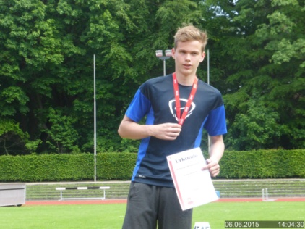
An den Hamburger Meisterschaften in den Blockwettkämpfen nahmen bei guten Wetterbedingungen am Samstag, 06.06., in der Jahnkampfbahn Söhnke De Groot (M 14) und Felix Höppner (M 15) teil.
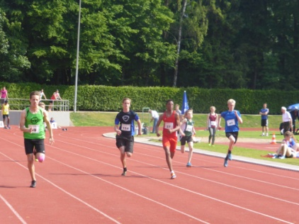
Beiden gelang in allen 5 Disziplinen jeweils eine neue Bestleistung, das Gesamtergebnis war zwangsläufig auch eine neue Bestleistung und beide wurden mit einer Goldmedaille und dem Hamburger Meistertitel belohnt. Söhnke übertraf zudem als Krönung die Quali für die Deutschen Blockmeisterschaften um 74 P. und darf damit im September nach Lübeck zu den Deutschen Meistschaften fahren!
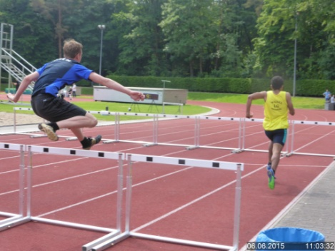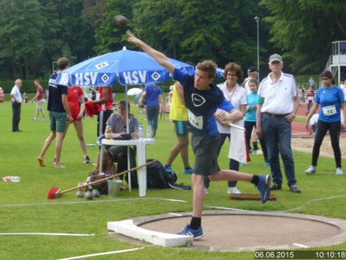

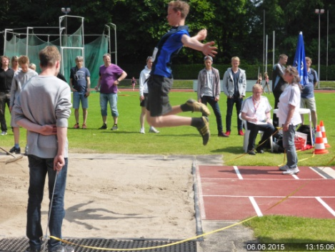
Söhnke sammelte im Durchschnitt mehr als 500 P., am meisten über 100m in 12,45s, sehr gute neue Bestleistungen gelangen ihm im Kugelstoßen mit 11,38m (1m mehr als vor einer Woche!) und im Weitsprung mit 5,31m, selbst die noch wenig trainierten 80m Hürden brachten in 12,95s mehr als 500 Punkte, im Diskus verbesserte er sich auf 26,72m.
Seine Gesamtpunktzahl betrug somit 2.574 P. und liegt damit deutlich über der Quali von 2.500 P., und 264 P. mehr als im letzten Jahr beim Block Sprint/Sprung.
Felix lief die 100m in 14,33s, im Ballwurf verbesserte er sich deutlich auf 35m, im Weitsprung ein wenig auf 4,24m und über 80m Hürden auf 15,62s, sein bestes Einzelergebnis erreichte er mit seiner Steigerung über 2.000m auf 7:43,91 min. Insgesamt erreichte er mit 1.938 P. genau 200 P. mehr als vor einem Jahr!
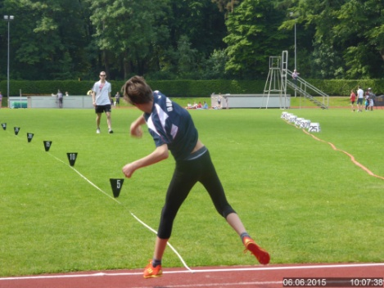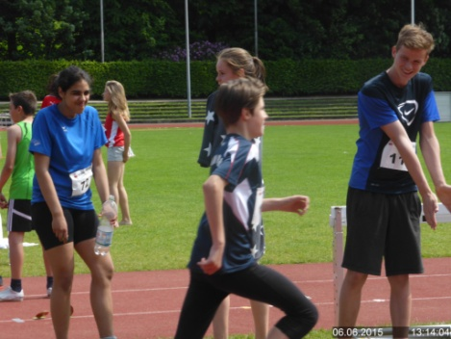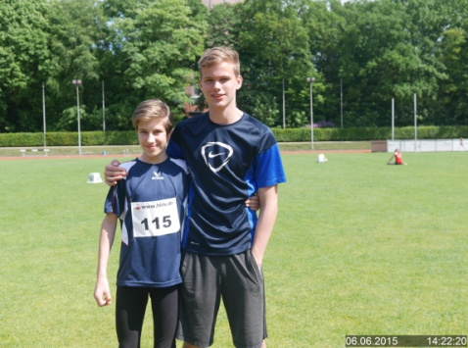

„Kinderzehnkampf“ unserer Jüngsten im Sportpark Oldenfelde am 07.06.
An einem sonnigen Sonntag nahmen sechs unserer jüngsten Schüler am Kinderzehnkampf teil – für unsere fünf Mädchen (Laura, Muriel, Nele, Lili und Sarah) war es ganz besonders aufregend, da sie nach 8 Wochen Training an ihrem ersten Wettkampf teilgenommen haben. Um 9.20 trafen sich alle zum gemeinsamen Aufwärmen mit den Kindern aus den anderen Vereinen. Für alle standen Disziplinen wie Raketenweitwurf, Biathlon, Reifenweitwurf, 35m Hindernislauf Medizinballstoßen…auf dem Programm. Besonderen Spaß bereitete allen der Stabweitsprung – Jannik (Jg. 2005), unser einziger Junge bei diesem Wettkampf und schon fast ein „alter Hase“, zeigte sein Können beim Hochweitsprung, wo er die maximal mögliche Punktzahl erreichte.

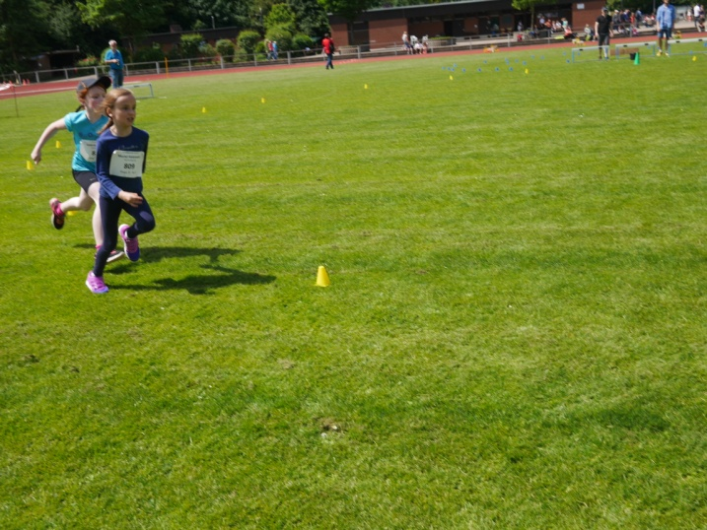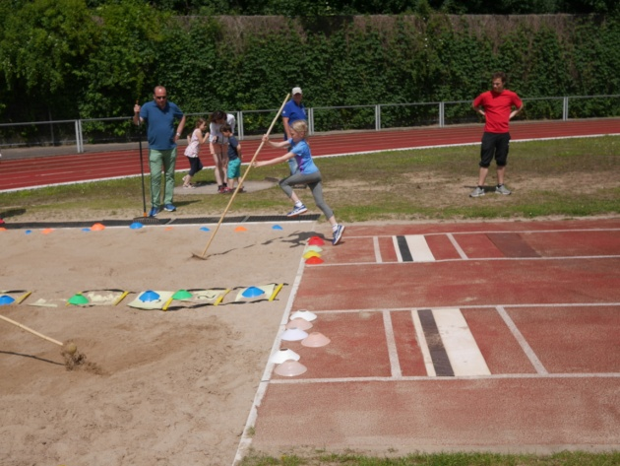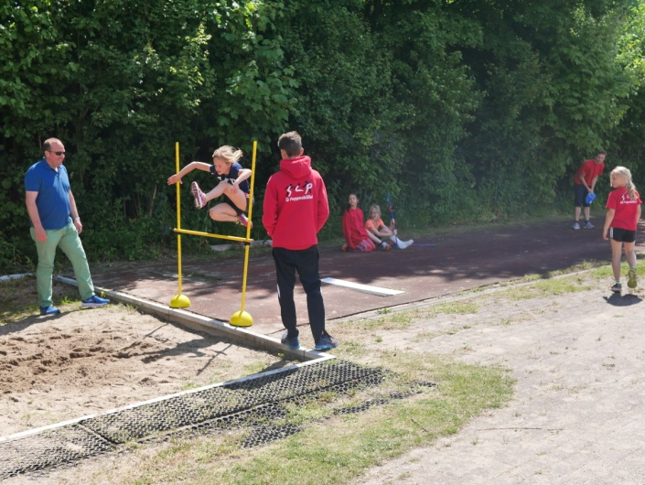

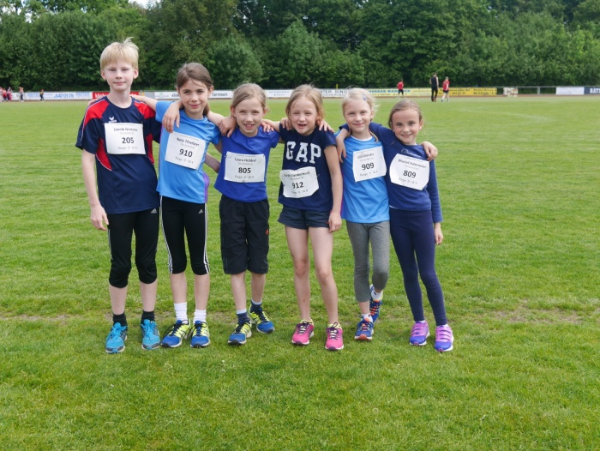
Als „11.Disziplin“ stand für alle die Siegerehrung an, bei der sich Sarah (Jg. 2007) über den 2. Platz und damit einen Pokal freuen durfte. Ihre starken Sprint- und Sprungleistungen brachten ihr viele Punkte. Knapp am Podest vorbei, aber trotzdem sehr zufrieden, erreichten Jannik sowie Nele (2007) jeweils einen guten 4. Platz. Alle haben mit viel Freude und Begeisterung teilgenommen und kämpften sich tapfer durch die 10 Disziplinen.

Leichtathletik-Trainingslager vom 04.03.2015 bis 14.03.2015 (Bericht zweier Teilnehmer):
Das Trainingslager ging für 10 Tage in das Hotel Albir Garden in L'Alfas del Pi in der Nähe von Alicante, Spanien.
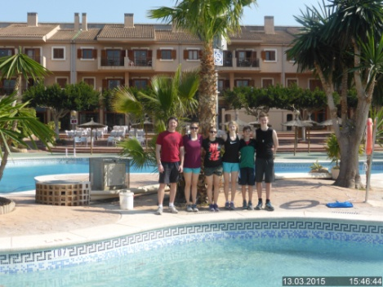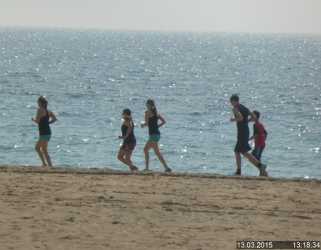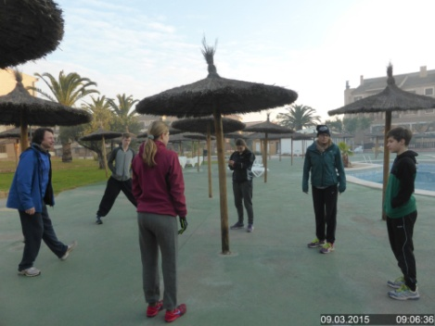

Wir hatten jeden Tag drei Trainingseinheiten. Vor dem Frühstück ging es mit 20 min Morgenprogramm (Sarjadka) los, zwei Stunden nach dem Frühstück kam ein richtiges Training und das dritte begann zwei Stunden nach dem Mittagessen und dauerte bis zum Abendessen.

Beim Training haben wir Bauch-, Arm- und Beinmuskeln trainiert.
Für die Beinmuskulatur haben wir Kniebeugen gemacht, sind gelaufen (Sprint und Langlauf). Für die Armmuskulatur haben wir Bankdrücken und Liegestützen gemacht und für die Bauchmuskulatur haben wir Klappmesser und Situps gemacht.
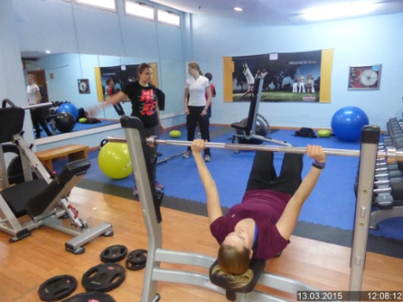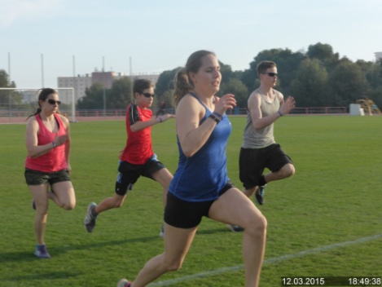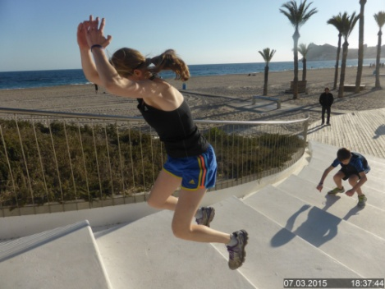

In der Freizeit konnten wir schwimmen gehen und Tischtennis spielen.
Die Zimmer waren gut. Man hatte alles, was man so braucht (Bett, Sofa, Fernseher, Tisch,...)
An zwei Tagen haben wir Ausflüge gemacht. Beim ersten Ausflug wollten wir auf eine Insel, doch das Boot, welches uns dorthin fahren sollte, ist nicht mehr gefahren, sondern hat schon Feierabend gemacht, obwohl noch einige Leute warteten. Beim zweiten Ausflug sind wir in ein kleines Dorf gefahren. In dem Dorf waren viele kleine Läden. Außerdem hatte man von dort aus einen super Ausblick.
Das Trainingslager war sehr schön und wir würden es jederzeit wieder mitmachen.
Jedem, der Lust zur Leichtathletik hat, ist es zu empfehlen.
Viele Grüße
Felix Höppner und Söhnke De Groot

